通讯助手 macOS

产品设计说明书
  - 版本 1.0 2026 年 10 月 13 日
设计一款可长期使用的 macOS 通讯辅助产品：在电脑上及时获知重要消息，按自己选择的会话保存可检索记录，并以明确授权的规则处理指定机器人的关键词提醒。首版服务我们自己的单账号使用，功能与操作完整，再评估公开发布。
本文使用“通讯助手”作为工作名称。核心体验是安装后直接使用、关闭窗口仍可运行、每项自动化都有可核对的结果。产品面向用户呈现会话、规则与处理状态，不要求用户操作 Docker、编辑环境变量或阅读程序日志。

首版产品承诺
• 提醒有边界：默认只显示消息来源，用户可以控制会话、声音和静音时段。
• 归档有范围：明确显示保存了哪些会话、覆盖什么时间，以及哪些内容未能同步。
• 自动化有依据：区分未处理、准备发送、结果不明、已发送和收到登记确认。
设计项 | 首版选择
使用对象 | 我们自己使用的单账号产品；不引入团队控制台和收费系统。
运行形态 | macOS 菜单栏常驻应用，带完整主窗口、设置和首次使用向导。
数据方式 | 本地保存；连接 Telegram 服务，不建设产品云端。
功能范围 | 消息提醒、选择性归档、在线时段管理、受控关键词回复、活动记录。
完成标准 | 可安装、可配置、可恢复、可核对、可删除数据，并通过长时间运行验收。

文中带有“默认”“要求”“验收”的内容均为目标产品规格，不代表现有代码已经实现。正式名称、最低系统版本和公开分发方式在开发评审时确定。

01 用户场景与成功标准
首版用户是在 Telegram 上处理工作沟通的个人，需要在写代码、开会或切换应用时知道谁找自己，同时能回查指定会话。用户愿意配置少量规则，但不希望每天检查后台程序是否还在工作。
场景 | 用户操作 | 产品提供的结果
专心处理工作 | 为工作群提及开启提醒 | 收到来源提示，点击后进入原会话；普通群消息不打扰。
开会或共享屏幕 | 暂停语音，使用来源通知 | 不朗读正文；自动化与归档的状态保持可见。
查找历史讨论 | 选择会话、关键词和日期 | 定位消息上下文，查看保存的图片，按范围导出。
机器人发来提醒 | 查看匹配预览，按需开启回复 | 按授权规则发送关键词，独立展示登记回执。
电脑恢复联网 | 查看连接和同步状态 | 自动重连，归档续传；旧提醒的处理遵循明确的期限规则。
准备离开电脑 | 暂停发送或退出应用 | 看清将停止哪些功能，不误以为睡眠期间仍会执行。

核心使用旅程
安装并打开 → 配置应用凭证 → 登录本人账号 → 测试提醒 → 选择归档会话 → 按需设置在线时段与机器人规则 → 菜单栏查看状态 → 在活动记录中处理异常。自动化不是首次启动的必选项。

判断产品是否好用
• 用户能在界面完成配置，无需编辑文件；下一次打开可复用会话。
• 用户能在一次点击后知道连接是否正常、哪些功能启用、哪些事件需要核对。
• 重复提醒、连接中断和应用重启不会造成应用主动重复发送同一查岗编号。
• 归档状态不把“最新消息已写入”当作“历史已经完整”。
用户体验指标通过内部试用观察；性能和准确性指标按第 16 章指定测试条件验收，不把设计目标写成已有实测结果。

02 功能范围与优先级
首版保留现有项目的四类业务能力，并补足桌面产品所需的登录、设置、状态反馈和恢复流程。P0 必须完成后才进入日常使用；P1 在基本稳定后迭代。
能力 | 现有实现 | 目标产品与优先级
账号登录 | 终端交互与 session | P0 图形化登录、会话失效处理、退出账号。
消息提醒 | 私聊与提及来源播报 | P0 系统通知、系统语音、会话过滤、去重与静音。
聊天归档 | 文本、图片与 JSON 游标 | P0 会话选择、完整性状态、续传、搜索与导出。
在线时段 | 时段上报状态、收藏夹发删 | P0 周历和时区；连接维护与对外状态分开说明。原强制在线策略列入独立评审。
关键词回复 | 固定模板、编号去重 | P0 目标绑定、预览、显式开启、期限与回执。
活动记录 | 控制台输出 | P0 持久化可筛选记录、异常入口、脱敏诊断。
后台运行 | 容器自动重启 | P0 菜单栏运行、重连、单实例、引擎恢复。
数据管理 | 目录和文件 | P0 容量、保留期限、清理、升级迁移。
系统体验 | 独立 Windows 语音服务 | P0 macOS 通知和语音、深浅色、键盘操作。
体验增强 | 未实现 | P1 收藏消息、更多提示音、加密归档备份、规则导入导出。

首版暂不建设的能力
多账号并行、团队统一管理、云端全天运行、通用工作流编排、AI 自动生成回复、批量营销和完整聊天客户端均不进入首版。消息的普通回复和群管理继续通过原客户端完成。

现有脚本必须先修正的行为
空在线配置不能回退为全天；跨午夜应按时段起始日归属；归档补录不能推进游标跳过未补区间；归档状态应事务保存。消息来源提醒的 80 字控制台预览不能作为完整归档凭据。

03 信息架构与主界面
主窗口使用侧栏导航。概览用于看状态和处理异常，消息提醒用于配置打扰方式，聊天归档用于选择和检索会话，自动化用于规则和结果，活动记录用于追踪执行，设置集中管理账号、数据与系统行为。
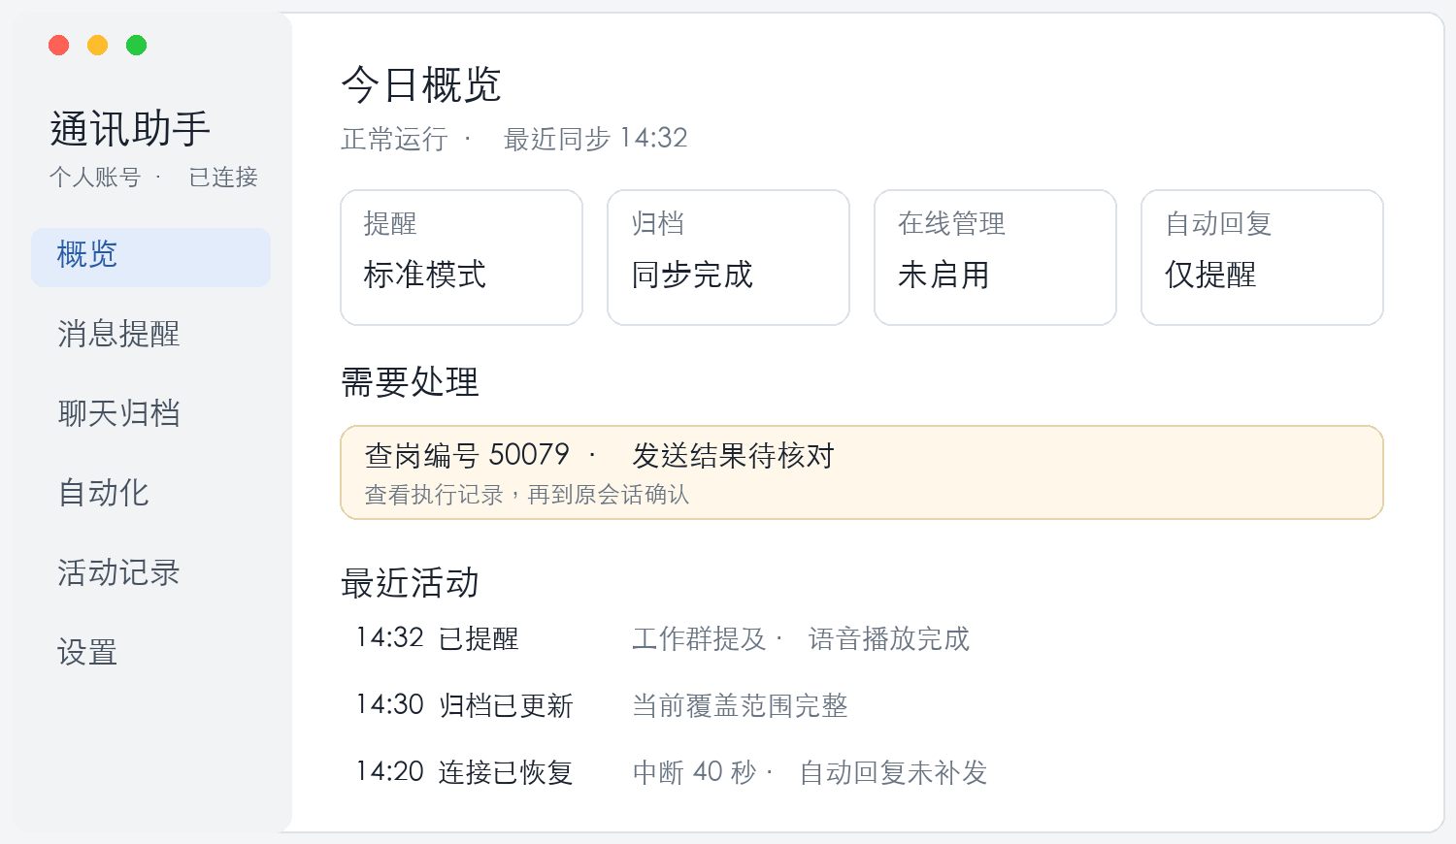
概览界面结构示意 所有账号与活动均为设计示例

概览的操作规则
顶部显示账号、连接状态和最近成功同步时间。功能卡片分别显示提醒、归档、在线管理和自动回复状态，点击进入对应页面。需要处理区域只展示会话失效、结果不明、归档失败等可采取行动的问题。活动列表默认展示最近 20 项。
点击“发送结果待核对”打开执行详情；点击“归档未完整”打开受影响会话与缺失区间。离线时不能显示“正常运行”。初次无规则时给出“测试提醒”“选择归档会话”“添加机器人规则”入口，不展示虚构计数。

04 首次使用与账号管理

首次使用流程
欢迎页说明应用会以本人账号连接 Telegram、在本地保存会话，并且只有主动开启的规则会代用户发送内容。随后配置自己的 API ID 和 API Hash，再完成手机号、验证码和必要的两步验证密码输入。[S2]登录前可以浏览功能介绍，登录后必须展示账号头像、姓名和掩码手机号供核对。
步骤 | 界面行为 | 失败处理
应用凭证 | 提供官方申请入口；Hash 默认隐藏 | 格式错误停留本页；不提供公共凭证绕过。
手机号 | 选择国家区号，支持粘贴 | 返回可修正的错误，不清空全部输入。
验证码 | 解释验证码来自平台；显示重发条件 | 过期或错误分别提示；遵守平台等待时间。
两步验证 | 仅在平台要求时出现 | 不保存密码，不写入日志；失败可重试。
账号核对 | 显示本人身份并确认继续 | 账号不符时退出当前会话并重新登录。
通知测试 | 用户点测试时申请通知权限 | 拒绝权限仍可使用归档，提供设置入口。
启用功能 | 归档和自动回复均主动选择 | 跳过后仍能从对应页面配置。

登录后的账号操作
首版支持一个活跃账号。退出账号停止监听与自动发送，关闭本地会话并尝试撤销本应用登录；撤销失败明确提示可在 Telegram 设备列表处理。退出时默认保留归档，清除本地会话材料。换账号建立独立数据空间，不把原规则直接启用到新账号。
会话被撤销时进入“需要重新登录”，所有发送停止。恢复登录同一账号后保留归档和去重账本，但自动发送要求用户重新开启。首版不申请麦克风、屏幕录制、辅助功能或全磁盘访问权限。

05 消息提醒与语音规则
默认提醒入站私聊和被提及消息，来源播报默认关闭，用户通过测试按钮选择是否开启。界面以会话和事件类型配置，不要求用户输入会话名称匹配表达式。选定会话固定保存 ID，改名后仍能正确识别。
设置 | 默认值 | 产品行为
触发类型 | 私聊及提及 | 普通群消息默认不触发；机器人会话可单独静音。
提醒内容 | 仅来源 | 不显示正文；用户可显式开启正文预览或朗读。
通知方式 | 系统通知 | 语音、提示音可单独选择；不默认同时播放多个声音。
会话覆盖 | 默认规则 | 排除名单优先于默认规则；具体会话设置优先于通用设置。
静音时段 | 关闭 | 支持指定时间静音；不改变归档和自动回复规则。
重复播报 | 一次 | 播报结束后才记为播放完成。
连续消息 | 同会话合并 | 10 秒内合并来源提示，保留消息数量。
语音积压 | 有界队列 | 最多 50 项，超过 60 秒的旧提示合并为摘要提示。

通知和语音的可见结果
事件以账号、会话和消息 ID 去重。系统通知记录为“已提交系统”，不能宣称用户已经看到；语音分别记录待播放、播放完成、取消和失败。静音、权限拒绝或关闭窗口均不丢失必要的活动记录。点击通知优先打开原会话；无法构造可验证的跳转链接时打开应用内详情。
“暂停提醒 30 分钟”只停止通知、提示音和语音，不停止归档或自动回复。暂停时清空等待播报的旧提示；恢复后不补播。系统专注模式影响通知的实际显示，应用不尝试绕过它。首版提供独立的会议静音快捷入口，不承诺自动识别所有会议软件。

06 聊天归档与检索
归档页面使用会话列表、消息结果、上下文详情三栏布局。用户从当前可访问的会话中勾选目标，看到类型和身份信息后开启归档。默认只提供私聊与工作群选择；频道归档在平台要求评审后开放。归档开关与消息提醒开关相互独立。

保存范围与完整性
首次开启默认保存最近 300 条，用户可选择仅新消息或指定起始日期。应用显示“完整覆盖的时间区间”和待同步量。补录按可续传分页完成，页内事务保存消息和游标，不能跳过旧缺口。实时消息与补录通过唯一键去重，发送与接收均可保存。
内容 | 保存方式 | 异常时的显示
文本 | 全文、发送者、时间、回复关系、转发标记 | 无权限或同步失败显示缺口，不标完整。
图片 | 默认不下载；开启后限每张 10MB | 超限、失败、等待重试分别标记。
其他媒体 | 首版只保存类型和可用元信息 | 不显示为文件已保存。
编辑消息 | 收到编辑事件后更新正文和编辑时间 | 不承诺恢复开启归档前的旧版本。
删除消息 | 收到可定位的删除事件后移除正文和媒体 | 保留删除状态；无法定位的事件不伪造同步结果。

搜索与导出
支持关键词、会话、发送者和日期筛选，结果显示上下文与归档来源。搜索范围仅是本地已保存内容。导出以当前筛选范围为准，首版支持 UTF-8 文本和 JSON，图片可单独选择包含；导出前显示条数、时间范围和预计大小。
关闭归档停止新写入，已有数据保留；“删除本地归档”必须明确选择会话并确认，不删除 Telegram 远端消息。普通清理不触及会话凭证和自动化去重账本。自动删除或限时内容不进入长期保存，避免破坏原有消失语义。

07 在线时段与连接维护
在线管理页用周历表达工作时段，显示所选时区、当前是否处于时段内以及下次开始或结束时间。空时段表示关闭，全天是显式选择；支持一天多段及跨午夜，保存前显示未来七天的实际展开结果。
项目 | 目标规则
默认方式 | 连接随应用运行保持；额外状态上报和活动发删默认关闭。
时段作用 | 控制用户明确开启的在线管理策略，不限制提醒、归档和机器人规则。
跨午夜 | 时段归属于起始日。周五 23:00 至次日 07:00 覆盖周六凌晨，不依赖周六再配置。
时区 | 显式保存 IANA 时区；初始取系统时区，系统变更时提示是否跟随。
夏令时 | 不存在的时刻顺延至首个有效时刻；重复时刻起点取较早、终点取较晚，预览标明。
时段结束 | 停止额外在线策略；应用仍可接收消息，不承诺账号立即在所有客户端显示离线。
限流与断网 | 显示平台要求的等待时间，暂停受限操作，禁止通过发消息绕过限流。

对现有保持在线逻辑的产品取舍
原程序定时上报在线状态，并对收藏夹发送后删除消息。产品必须区分连接健康、状态上报成功与别人实际看到的在线状态。连接维护可作为正式能力；原始状态上报策略先做内部实验并单独评审，收藏夹自动发删不进入默认方案。
Telegram 对干扰在线状态正确显示和未经用户知情同意的操作有明确限制。因此界面不能宣传“永久在线”“隐身读取”或“模拟人工在岗”。相关策略需核对平台行为与条款后再决定是否纳入正式版本。[S1]
即使状态上报成功，也只显示“最近上报成功”，不把结果写成“所有联系人均可见在线”。关闭窗口与系统睡眠的运行差异按第 11 章处理。

08 自动化规则与启用流程
首版只提供“机器人关键词回复”这一种规则。规则入口明确说明会替本人发送内容；新规则默认“仅提醒”。目标必须从已解析的身份中确认，正式模式只允许机器人，普通私人号测试需单独开启并显示测试标识。禁止绑定当前登录账号自身。
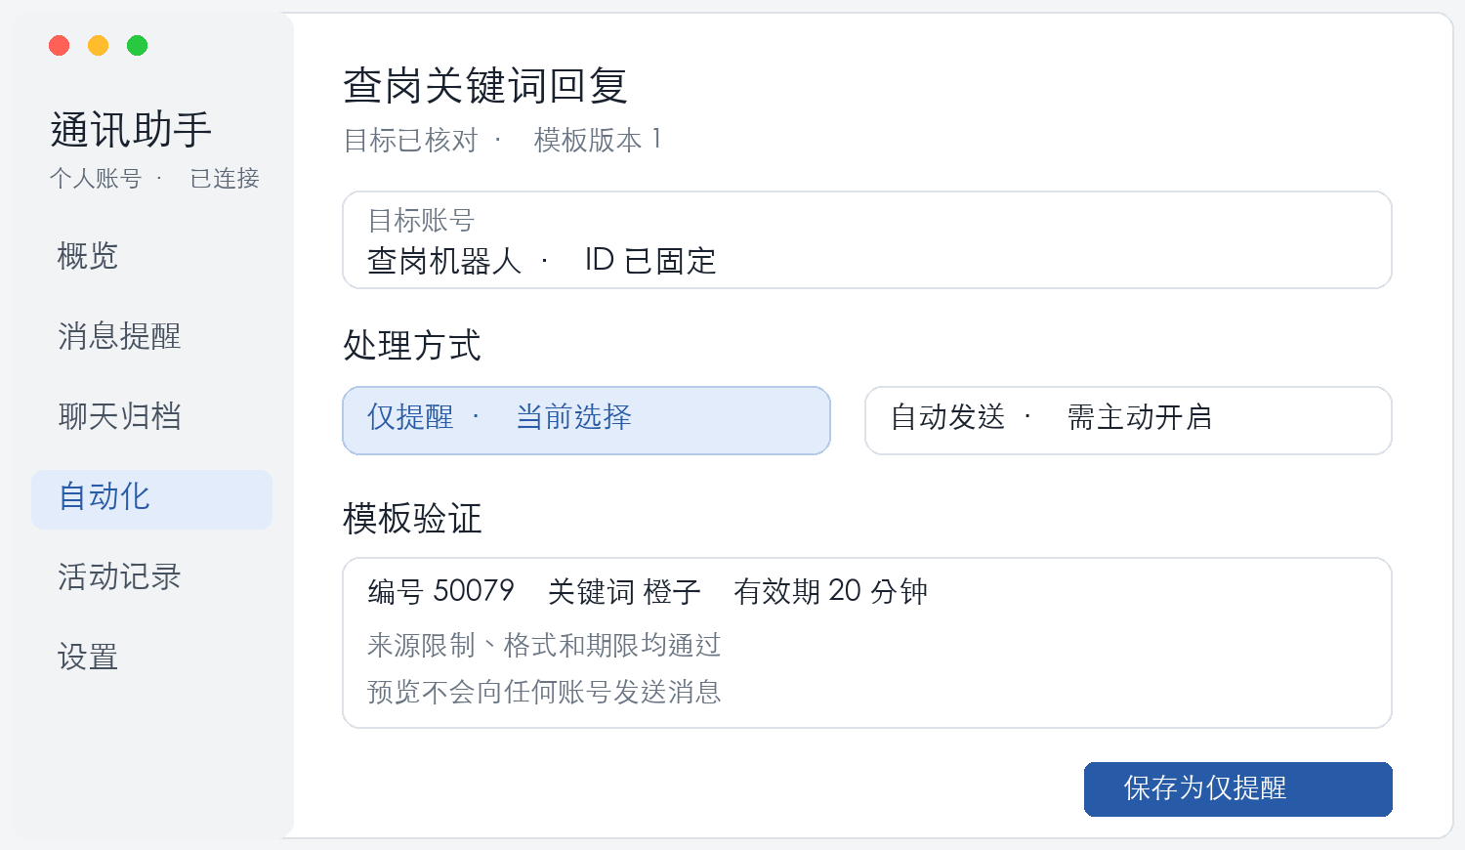
规则编辑界面结构示意 预览使用设计样例且不会发送消息
配置顺序为选择目标 → 核对账号身份与固定 ID → 粘贴样例验证编号、关键词和期限 → 选择仅提醒或自动发送 → 查看将发送的确切内容 → 保存。修改目标或模板后恢复为仅提醒，重新验证后才能开启自动发送。
首版内置现有固定模板解析器，不提供自由正则或脚本编辑器。预览不发送真实消息；实际测试必须由用户单独点击“发送测试”，显示目标与内容，并计入活动记录。仅提醒模式提供跳转和复制关键词，不将其记为自动发送成功。规则还保存发送时段，默认全天；时间设置沿用在线管理的跨午夜和时区规则。

09 自动化执行与结果账本

发送必须同时满足的条件
来源是已绑定目标的入站私聊，消息不是转发或 via-bot 消息；模板只能解析出一个编号、一个非空关键词和有效分钟数；消息时间有效；规则已开启自动发送且未处于全局发送暂停；编号没有发送记录；发送前仍未到截止时间。关键词保持纯文本，最多 100 字符，不添加引用、前缀或 Markdown 格式。
期限由消息创建时间加模板分钟数计算。允许最多 60 秒的未来时钟偏差，超出则跳过并提示。当前进程断线重连后只处理规则启用之后创建、仍在期限内且未尝试的提醒；应用重启前创建的提醒默认仅提示，不补发。启用旧规则也不自动处理启用前的消息。
状态 | 进入条件 | 用户能做什么
仅提醒 | 匹配有效模板但未开启自动发送 | 查看来源、复制关键词、打开原会话。
准备发送 | 事务写入编号，再次检查期限 | 查看目标和内容；暂停阻止尚未提交的发送。
已发送待确认 | 平台发送调用返回成功 | 查看消息依据，等待对应登记回执。
发送结果待核对 | 超时、异常或发送中进程退出 | 打开原会话核对；不提供一键自动重发。
已登记确认 | 收到指定目标的对应编号确认 | 查看回执；不等同于人工实际在岗证明。
已过期或已跳过 | 期限、来源或格式条件不满足 | 查看原因；不能通过重启绕过去重。

去重与确认规则
唯一键使用账号 ID、目标 ID 和查岗编号，跨规则版本保留，不因重命名或关闭规则重置。准备发送先提交账本，随后才调用网络发送；结果不明确时不自动重试。收到匹配回执可更新为已登记；不存在本地发送记录的回执只作为消息保存。
回执缺失直到截止时间后 5 分钟仍未出现时，提示“已发送，尚未收到登记确认”，不得写成发送失败。应用只承诺不主动重复尝试，不能承诺网络请求绝对只被平台处理一次。

10 运行控制与状态反馈
连接、提醒、归档、在线策略和发送规则分别保存状态。主窗口与菜单栏读取同一状态模型，不通过按钮颜色推断后台已成功执行。连接状态必须包括未登录、连接中、已连接、重连中、平台限流、需要重新登录和引擎异常。
操作 | 停止的行为 | 继续的行为
暂停提醒 | 系统通知、提示音、语音 | 消息接收、归档、已授权自动回复。
暂停自动发送 | 尚未提交的新自动回复 | 提醒、归档、回执接收；已发出的请求不能撤回。
停止归档 | 选中会话的新写入及补录 | 其他会话及提醒、自动化。
暂停全部功能 | 提醒、归档、在线策略、新发送 | 保留基础连接和必要结果核对；归档标记暂停区间。
关闭主窗口 | 窗口显示 | 菜单栏及全部已启用后台功能。
退出应用 | 接收、归档、在线策略和发送 | 没有后台引擎继续替用户运行。

菜单栏操作
菜单栏弹出面板显示账号、连接、最近同步、发送模式和待处理数量，提供打开主窗口、暂停提醒、暂停自动发送、暂停全部功能、恢复和退出。恢复只恢复暂停前启用的模块，不开启原本关闭的规则。

提示文案与优先级
普通事件只写活动记录；连接长时间中断、登录失效、发送结果不明和数据写入失败才进入需要处理列表。同一故障合并显示，不重复轰炸通知。每个错误提供原因、影响范围和一个明确的恢复入口。
示例文案：“连接中断，正在重试。归档将在连接恢复后继续。”“该关键词的发送结果无法确认，请打开原会话核对。”“存储空间不足，归档已暂停，自动回复也已停止。”界面不直接显示 Python 异常堆栈。

11 后台运行与异常恢复
应用拥有后台引擎的生命周期。关闭窗口后应用仍驻留菜单栏；退出应用后引擎停止，不安装用户不知道的独立常驻守护程序。登录时启动是用户可开关的系统登录项，界面显示实际授权状态。[S3]
情况 | 恢复策略 | 必须展示的结果
网络断开 | 指数退避重连，最长间隔 60 秒；重连后补归档 | 中断起点、最近成功时间及待同步范围。
平台限流 | 按平台等待值暂停对应请求；不绕过 | 受影响功能与可恢复时间。
引擎退出 | 窗口保持可用；一分钟内最多重启三次 | 连续失败停止重启，提供诊断和重新连接。
系统睡眠 | 保存进度；唤醒后重连并核对任务 | 睡眠期间无法及时执行，旧消息遵循期限规则。
磁盘写满 | 停止归档和依赖账本的自动发送 | 清理空间入口；不能报发送成功。
会话失效 | 停止连接与自动发送 | 重新登录入口；归档保留。
语音失败 | 停止该次播放，保持其他功能 | 播放失败，可测试语音；不重复播报旧队列。
图片下载失败 | 独立标记并有限次数重试 | 文本仍可检索，图片未保存。

睡眠与防止闲置睡眠
系统睡眠和电脑关闭期间，首版本机产品不提供全天候保证。可选“运行期间防止闲置睡眠”默认关闭，启用时解释耗电影响；允许显示器休眠，不宣称能覆盖合盖或用户主动选择的睡眠。

发送中的退出与暂停
点击退出先禁止新发送，最多等待 5 秒完成结果落盘，再关闭引擎。仍未明确的执行保留为待核对。按钮必须说明已提交的请求无法保证撤销；应用下次打开不能将该编号重新当作未处理。

12 数据管理与隐私设计
首版不建立产品账号或云端数据库。必要网络连接是 Telegram 服务，通知与默认系统语音由 macOS 提供；语音首次下载可能需要系统联网，下载完成后需通过离线验收。正文朗读与归档均由用户主动选择。[S5]
数据 | 保存方式 | 默认保留与清理
API Hash | 钥匙串；界面隐藏 | 退出账号后可选择保留应用凭证。
登录会话 | 专用应用目录；目录 0700、文件 0600 | 退出账号清理；不随普通归档导出。
验证码和密码 | 仅用于当前登录交互 | 不持久化，不进入日志。
归档正文与图片 | 本地数据库与媒体目录 | 默认 30 天、容量 1GB；用户可调整。
自动化编号账本 | 本地事务数据库 | 长期保留编号和状态；关键词详情默认 30 天清理。
活动与诊断日志 | 默认不含正文、关键词和凭证 | 默认 30 天；诊断导出先预览。

清理和容量策略
归档容量包括文本和媒体，达到 80% 时提示，达到上限暂停新归档并记录待补区间；释放空间后续传，不静默删掉未导出的数据。保留期限清理按完整会话消息记录执行，媒体无引用后删除。用户选择不设上限时必须看到当前占用，但首版仍检查磁盘可用空间。
删除归档不删除去重账本。“清除该账号全部本地数据”明确说明包括会话、规则、编号记录和归档，二次确认后停止引擎再执行。执行详情里的关键词只在本机授权查看，日常诊断只保留脱敏标识。

导出和备份边界
普通导出不包含登录 session、验证码、密码或 API Hash。首版数据备份是用户主动生成的本地归档与配置包，默认不含凭证；未完成加密实现前明确标为未加密。文件访问权限不等于内容加密，产品不宣传“所有本地数据均已加密”。

13 技术方案与模块边界
建议使用 SwiftUI 与 AppKit 原生界面，内置固定版本 Python 与 Telethon，引擎作为应用管理的子进程。复用消息与查岗逻辑，系统负责通知、语音、菜单栏和登录项。首版建议 Apple Silicon 与 macOS 14，最低版本在原型阶段验证。
模块 | 职责 | 边界
原生界面 | 登录向导、设置、会话选择、状态和详情 | 不直接重复实现机器人业务逻辑。
系统适配 | 通知、语音、菜单栏、登录项、钥匙串 | 报告提交、播放、权限和取消结果。
Python 引擎 | Telegram 连接、事件解析、同步、规则发送 | 独立任务隔离；不再访问本机 HTTP 语音端口。
本地通信 | 带请求 ID 的命令与事件，协议版本校验 | 私有 Unix socket，用户目录权限；不开放局域网端口。
数据层 | SQLite 消息、游标、规则和执行账本 | 引擎单写入者；唯一约束与事务防止重复。
恢复管理 | 单实例、连接退避、子进程监督 | App 退出即停止引擎，不依赖 Docker。

核心数据实体
Account 隔离账号；Conversation 与 Message 按账号、会话及消息 ID 定位；SyncRange 保存覆盖和缺口；Rule 保存目标、模板及启用时间；Execution 保存编号、期限和发送回执；Activity 记录操作结果。媒体引用消息，不以会话名唯一定位。

现有代码的迁移
保留查岗解析和时间校验，账本改为事务存储。将 main.py 的登录、提醒、归档与在线任务拆分，不建设通用插件框架。媒体下载使用有界并发，慢图片不能阻塞全部会话。
协议覆盖连接、消息、同步、发送、回执和错误。界面通过引擎查询数据，不同时写数据库。升级迁移失败时停止发送并回滚，不能带着未知账本继续运行。
旧项目默认重新登录，不自动扫描 Docker 卷。旧归档主动导入并核对账号与会话，标记为历史导入；去重记录经校验迁移保留。

14 macOS 交互与分发体验

桌面交互要求
主窗口最小尺寸建议 960 × 640，常用尺寸 1120 × 760。侧栏保持导航，列表与详情支持调整宽度。使用系统字体、深浅色和系统强调色；状态同时用文字与图标表达，不能只依靠红绿颜色。键盘 Tab 顺序、VoiceOver 标签和减少动态效果均纳入验收。
位置 | 默认操作 | 反馈
窗口关闭 | 隐藏窗口，继续菜单栏运行 | 首次关闭给出一次说明，可不再提示。
应用退出 | Cmd Q 或菜单栏退出 | 停止所有功能，处理未明确的发送结果。
设置 | Cmd 逗号 | 账号、提醒、在线管理、数据、启动、诊断与关于。
搜索 | 归档页面 Cmd F | 聚焦关键词输入，不拦截系统全局快捷键。
登录时启动 | 设置页主动开启 | 同步显示系统授权状态，关闭立即注销登录项。
删除规则 | 停止规则，保留结果账本 | 说明不会撤回已经发送的消息。
清除数据 | 按会话或账号选择范围 | 显示将删除的项目和影响，二次确认。

安装与升级
首版交付独立 .app，拖入 Applications 后即可运行，用户不需安装 Python 或 Docker。开发签名与正式签名分开记录；有开发者账号时使用 Developer ID 签名、公证并测试干净机器首次启动，不能把“本机能打开”当作分发验收完成。
内部首版使用手动下载更新，不先建设升级服务器。升级前禁止新发送、关闭数据库并备份迁移所需数据；成功后继续连接，但不重新处理已尝试编号。自动更新、Intel 支持与 App Store 上架在公开发布阶段评审。
卸载帮助解释应用数据所在位置、如何退出账号以及如何清除本地数据。仅把 .app 移入废纸篓不宣称已撤销 Telegram 会话或删除归档。

15 默认设置与功能联动
项目 | 首版默认值 | 选择理由
系统通知 | 登录后测试并申请权限 | 用户清楚为什么申请，不在欢迎页连续弹权限。
正文预览和朗读 | 关闭 | 减少桌面共享和公共环境中的信息暴露。
语音 | 关闭；测试后主动开启 | 避免安装后立即出声。
聊天归档 | 关闭；逐会话开启 | 避免无意保存所有私人聊天。
图片下载 | 关闭；可单独开启 | 用户可控制容量和媒体保存范围。
归档保留 | 30 天，1GB 容量 | 给长期运行设置可预期的存储边界。
自动回复 | 仅提醒 | 只有目标、模板和发送内容明确后才能主动开启。
在线状态上报 | 关闭 | 连接维护独立运行；对外在线结果不能保证。
收藏夹活动发删 | 关闭且不进入默认产品 | 减少没有明确业务结果的远端写操作。
登录时启动 | 关闭；首次退出前可提示 | 用户自主选择，系统状态可核对。
防止闲置睡眠 | 关闭 | 避免意外耗电，不能当作全天候运行保证。
使用数据上报 | 无 | 内部产品用本地诊断和试用记录衡量质量。

冲突时如何判断
全局暂停全部功能优先于模块开关；发送暂停优先于机器人规则；规则的仅提醒模式优先于自动发送；通知静音优先于播报设置。系统权限拒绝只影响对应系统能力，不能默默关闭归档。平台限流和会话失效会禁止网络请求，数据写入失败会禁止依赖账本的发送。
提醒静音不等于自动回复暂停，界面必须显示这两个独立开关。自动化规则不受在线时段限制；若用户要限制发送时间，应使用规则自己的时段开关，首版默认为全天且仅提醒。

16 质量目标与验收方式
以下指标是拟定验收目标，尚未实测。性能测试冻结一台 Apple Silicon Mac、系统版本和数据集后执行。网络耗时、平台限流、系统通知最终展示不计入本地处理延迟；这些因素必须在结果中分别记录。
编号 | 验收目标 | 验证方法
Q01 | 界面可交互启动不超过 3 秒 | 干净测试账号数据，测 20 次，记录 P95。
Q02 | 收到事件到提交提醒 P95 不超过 2 秒 | 模拟 1000 个消息事件，记录管线时间。
Q03 | 5 万条本地消息搜索 P95 不超过 1 秒 | 含中文、英文、日期和会话筛选，至少 100 次。
Q04 | 空闲 CPU 平均不超过 2%，合计内存不超过 250MB | 窗口关闭运行 30 分钟，统计原生应用与引擎。
Q05 | 连续运行 72 小时无不可恢复崩溃 | 包含联网切换、锁屏、睡眠、唤醒和高频消息。
Q06 | 重启和并发情况下不主动重复尝试已登记编号 | 进程终止、数据库恢复、重复事件和规则编辑测试。
Q07 | 归档分页续传无静默缺口 | 超过 2000 条、分页失败、进程终止后核对 ID 集合。
Q08 | 诊断导出无凭证和正文泄漏 | 植入可识别测试值后扫描导出与程序日志。

用户试用记录
内部记录首次配置是否需要终端、误提醒次数、找回历史讨论所需操作数、用户能否解释一次自动发送的结果，以及异常恢复是否需要人工改文件。统计提醒失败与故意静音分别计数；自动回复已发送与机器人确认分别计数。

发布前停止条件
出现重复发送、未授权发送、账号串用、凭证进入诊断、归档缺口被标成完整、迁移破坏账本或退出后引擎仍发送时，停止日常试用并修复。单纯通知被系统延迟不能归因为引擎丢消息，必须检查完整调用链。[S4]

17 关键验收用例
编号 | 输入或操作 | 必须得到的结果
T01 | 错误、过期验证码和两步验证失败 | 界面可恢复，密码与验证码不进入日志。
T02 | 关闭窗口、退出应用、再次启动 | 分别保持运行、停止引擎、复用本人会话。
T03 | 通知权限拒绝及系统专注模式 | 显示能力受限，归档仍工作；不宣称用户已看到。
T04 | 同会话连续消息及重复事件 | 正确合并提醒，归档按消息 ID 去重。
T05 | 全部在线时段留空 | 没有额外在线策略，不能变成全天。
T06 | 周五 23 点到周六 7 点 | 跨午夜覆盖完整，时区与夏令时预览正确。
T07 | 断线期间新增 2500 条消息 | 分批补齐，游标不跳过前 500 条。
T08 | 会话改名、同名群、账号切换 | 按 ID 定位，账号数据隔离。
T09 | 大图、媒体失败、编辑与删除 | 状态如实显示，失败媒体不影响文本同步。
T10 | 合法机器人新提醒，仅提醒模式 | 提取内容并提醒，不发送消息。
T11 | 普通人、群、转发、via-bot、错误格式 | 拒绝自动发送，记录可解释原因。
T12 | 期限边界及未来时间偏差 | 截止时不发，超出 60 秒未来偏差时跳过。
T13 | 并发八条同编号及规则版本改变 | 应用最多主动尝试一次，旧账本继续生效。
T14 | 发送超时或发送中杀死引擎 | 结果待核对，重启不自动重发。
T15 | 匹配、错误来源或未知编号回执 | 只匹配现有账本更新，其他消息不伪造成功。
T16 | 数据库不可写、空间耗尽或迁移失败 | 依赖账本的发送停止，不丢失已知去重状态。
T17 | 暂停提醒、暂停发送、暂停全部与恢复 | 作用范围符合第 10 章，恢复不启用原先关闭功能。
T18 | 睡眠唤醒、重连和重启前旧提醒 | 区分重连与重启，过期不发，历史不自动补发。
T19 | 导出、清理归档、退出账号 | 范围准确，普通导出无凭证，不误删去重账本。
T20 | 升级及干净机器首次安装 | 内置依赖可运行，版本和签名结果有记录。

现有 36 个离线测试覆盖查岗解析、身份限制、去重、期限、状态异常和启动接入，已在 Python 3.13.5 与 Telethon 1.45.0 下通过。上述用例扩展了桌面端、归档和恢复验证；现有通过结果不能代替新产品验收。

18 实施阶段与评审决定
阶段 | 交付内容 | 完成条件
M0 验证方案 | 原生窗口与内置引擎，登录和系统语音原型 | 干净机器无需 Docker；协议和系统版本验证。
M1 基本使用 | 登录、提醒、设置、菜单栏、状态和归档搜索 | 日常路径无需终端；归档完整性用例通过。
M2 受控自动化 | 规则预览、授权、事务账本、回执和暂停 | 身份、期限、并发和发送中重启用例通过。
M3 稳定交付 | 数据管理、诊断、升级、安装包和长时间验收 | 72 小时运行及关键验收通过，结果可复核。
M4 对外评估 | 名称、API 应用、条款、签名、渠道与支持 | 单独评审后决定公开发布范围。

阶段表示依赖关系，工期在原型验证后确定。本次只形成设计文档，不连接真实账号或发送消息。

已确定与仍需评审的选择
已确定先做我们自己的完整产品。建议单账号、本地数据与原生界面。正式名称、最低系统版本、Intel 支持、签名条件及原始在线策略在相应阶段评审，不阻塞提醒、归档和规则预览开发。

设计依据
代码依据为 main.py、auto_checkin.py、tts_server.py、Docker 配置和 tests。文中页面、默认值及质量指标是目标设计。官方依据如下，核对日期为 2026 年 10 月 13 日。
[S1] Telegram API 条款 https://core.telegram.org/api/terms
[S2] Telegram 应用凭证 https://core.telegram.org/api/obtaining_api_id
[S3] Apple 登录项 https://developer.apple.com/documentation/servicemanagement/smappservice
[S4] Apple 通知 https://developer.apple.com/documentation/usernotifications
[S5] Apple 系统语音 https://developer.apple.com/documentation/avfaudio/avspeechsynthesizer

